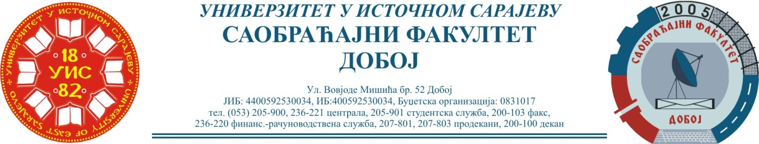
Добој, 13.07.2022. године Школска година 2021/2022

РЕЗУЛТАТИ ИСПИТНОГ РОКА

ПРЕДМЕТ: „МЕХАНИЗАЦИЈА И ТЕХНОЛОГИЈА ПРЕТОВАРА“

Одржаног дана: 13.07.2022. године
P.  бр | ПРЕЗИМЕ И ИМЕ | Број индекса | ПРЕДИСПИТНЕ  ОБАВЕЗЕ | ОСТВАРЕНИ БРОЈ БОДОВА НА ИСПИТУ | ОЦЈЕНА
1. | Бобар Тања | 1470/19 | + + = | 21+20+20=61 (21,35)→ (7) | добар (7)
2. | Ћајић Валентина | 1378/18 | + + = | 20+23+2=45 (15,75)→условно (6) | довољан (6)
3. | Цвијетиновић Марија | 1358/18 | + + = | 26+19+0=45 (15,75)→условно (6) | довољан (6)
4. | Панић Маја | 1371/18 | + + = | Положила:  51→ (8,925) →(6)  65→ (11,375) →(7) | добар (7)

Усмени дио испита одржаће се дана 15.07.2022. године у 09⁰⁰ часова.

Предметни професор:
Др Ратко Ђуричић, ред. проф.

